Выполнение плана по антикоррупционной деятельности

на 2022-2023 учебный год

в МБОУ «Джалильская СОШ №2»

Приказ №146 от 01.09.2022 г.

№ | Мероприятия | Сроки | Ответственные | Ссылка | Фотоотчет
1 | Проведение родительских собраний с целью разъяснения политики школы в отношении коррупции | Сентябрь-май | Классные руководители | https://edu.tatar.ru/sarmanovo/dzalil/sch2/read-news/3007848  https://edu.tatar.ru/sarmanovo/dzalil/sch2/read-news/3108772  https://edu.tatar.ru/sarmanovo/dzalil/sch2/read-news/3214092  https://edu.tatar.ru/sarmanovo/dzalil/sch2/read-news/3276158 | 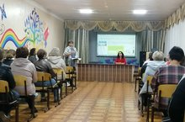  21.09.2022 г.  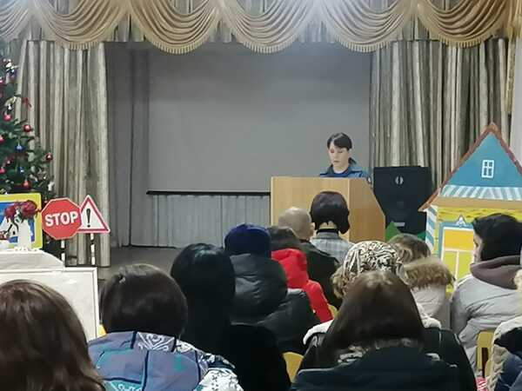  21.12.2022 г.  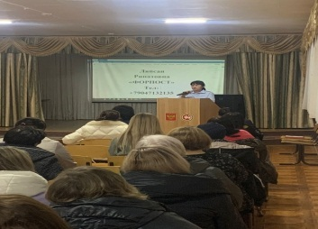21.03.2023 г.  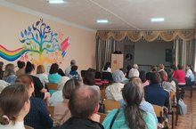  ,18.05.2023 г.
2 | Выступления работников правоохранительных органов по вопросам пресечения коррупционных правонарушений | в течение года | ЗДВР | https://edu.tatar.ru/sarmanovo/dzalil/sch2/read-news/3036145 | 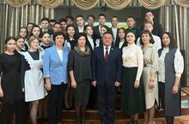  Урок правовых знаний 20.10.2023 с участием Главы поселка и методиста РОО
3 | Анализ заявлений, обращений граждан на предмет наличия в них информации о  фактах коррупции в сфере деятельности школы | по мере поступления заявлений и обращений | Комиссия по противодействию коррупции | https://edu.tatar.ru/sarmanovo/dzalil/sch2/read-news/3049908 https://edu.tatar.ru/sarmanovo/dzalil/sch2/read-news/3205915 | Заседание педагогического совета с рассмотрением нормативных актов. 01.11.2022    Участие в Всероссийской акции «Сдаем ЕГЭ вместе» 28.03.2023  18.05
4 | Конкурс на лучший плакат «Коррупция – зло» 7-9 классы | декабрь | Классные руководители |  | Не проведено
5 | Выпуск газеты, посвященной Дню борьбы с коррупцией | декабрь | ЗДВР | https://edu.tatar.ru/sarmanovo/dzalil/sch2/read-news/3200330
6 | Проведение круглого стола в 9-11 классах на уроках обществознания по теме  «Коррупция - угроза для демократического государства» | февраль | Учителя истории | https://edu.tatar.ru/sarmanovo/dzalil/sch2/read-news/3143741 | 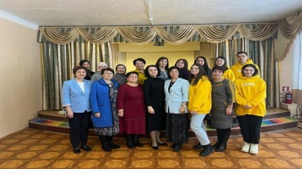  Круглый стол в рамках РМО учителей истории и обществознания (01. 02.2023)
7 | Анкетирование учащихся 9-11 классов по отношению учащихся к проблеме коррупции | Декабрь | Учителя истории |  | Проведено
8 | Классные часы :  Мои права  Я – гражданин  Потребности и желания  Источники и причины коррупции  Условия эффективного противодействия коррупции | 1 раз в четверть | Классные руководители | https://edu.tatar.ru/sarmanovo/dzalil/sch2/read-news/3064481  https://edu.tatar.ru/sarmanovo/dzalil/sch2/read-news/3106441  https://edu.tatar.ru/sarmanovo/dzalil/sch2/gallery/3208352# | Месячник правовой культуры с 16.11.2023  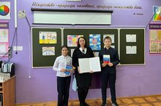  Кл.час « Я и мои права» в рамках Международного дня прав человека 10.12.2022 г.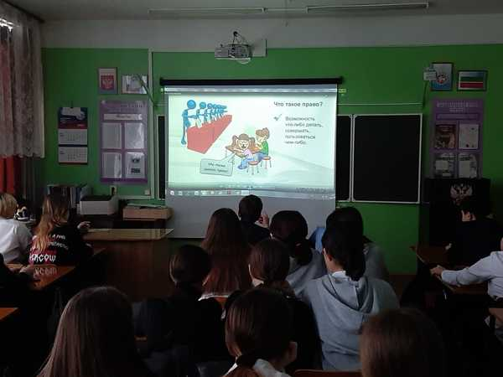 21.03. кл часы в рамках Недели начальных классов  Мероприятия в рамках Недели русского языка и литературы  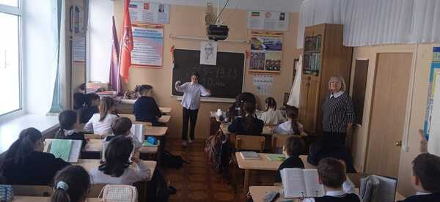
9 | Выставка книг в библиотеке школы по антикоррупционной деятельности | декабрь | Библиотекарь |  | По плану библиотекаря
10 | Размещение на сайте школы информации об антикоррупционных мероприятиях | в течение года | ЗДВР | https://edu.tatar.ru/sarmanovo/dzalil/sch2/main-news?page=1 | Систематически
11 | «Моя законодательная инициатива» (Разработка проектных работ и их защита проектных | в течение года | Учителя истории | https://edu.tatar.ru/sarmanovo/dzalil/sch2/read-news/3205312  https://edu.tatar.ru/sarmanovo/dzalil/sch2/read-news/3247908 | 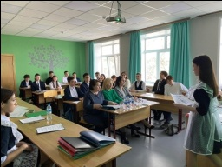  Защита проектных работ 22.03.2023г. (9 классы)  Защита проектных работ 25.04.2023 (11 классы)
12 | Внеклассное мероприятие «Что такое хорошо и что такое плохо» | декабрь | Кл. руководители начальных классов | https://edu.tatar.ru/sarmanovo/dzalil/sch2/gallery/3208352# | 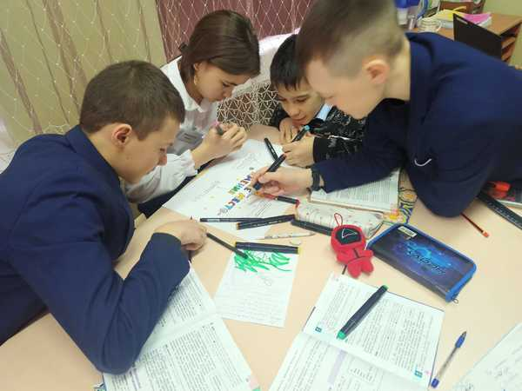  Внеклассное мероприятие «Что такое хорошо и что такое плохо»  10.12.2022 г.
13 | Освещение вопроса незаконных сборов денежных средств на педагогических советах образовательных организаций | сентябрь, декабрь, март | Администрация  школы | https://edu.tatar.ru/sarmanovo/dzalil/sch2/read-news/3049908  (Заседание педагогического совета 1.11.2022 г.) | 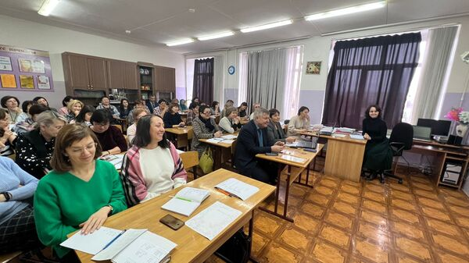
14 | Размещение и обновление на стендах образовательных организаций информации антикоррупционного содержания | систематически | Администрация | https://edu.tatar.ru/sarmanovo/dzalil/sch2/main-news?page=1 | Систематически
15 | Неделя правовых знаний | Декабрь | Учителя истории | https://edu.tatar.ru/sarmanovo/dzalil/sch2/read-news/3064481
16 | Анкетирование учащихся 7-11 классов по теме «Формирование антикоррупционного мировоззрения у школьников» | Март | Классные руководители |  | Проведено
17 | Муниципальный этап республиканского конкурса «Скажем коррупции нет!» | октябрь | Классные руководители |  | Участие
18 | Муниципальный этап республиканского конкурса «Надо жить честно!» | октябрь | Классные руководители
19 | Включение проведение мероприятий в план работы пришкольных лагерей | июнь | Начальники пришкольных лагнрнй | https://edu.tatar.ru/sarmanovo/dzalil/sch2/read-news/3294418  https://edu.tatar.ru/sarmanovo/dzalil/sch2/read-news/3301512 | «Скажем «Нет!» коррупции» (квест в пришкольном лагере труда и отдыха) 11.06.2023 г.  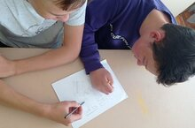  «Вместе против коррупции» мероприятие проведенное сотрудниками ДК в пришкольном лагере «Солнышко» 20.06.2023 г.  